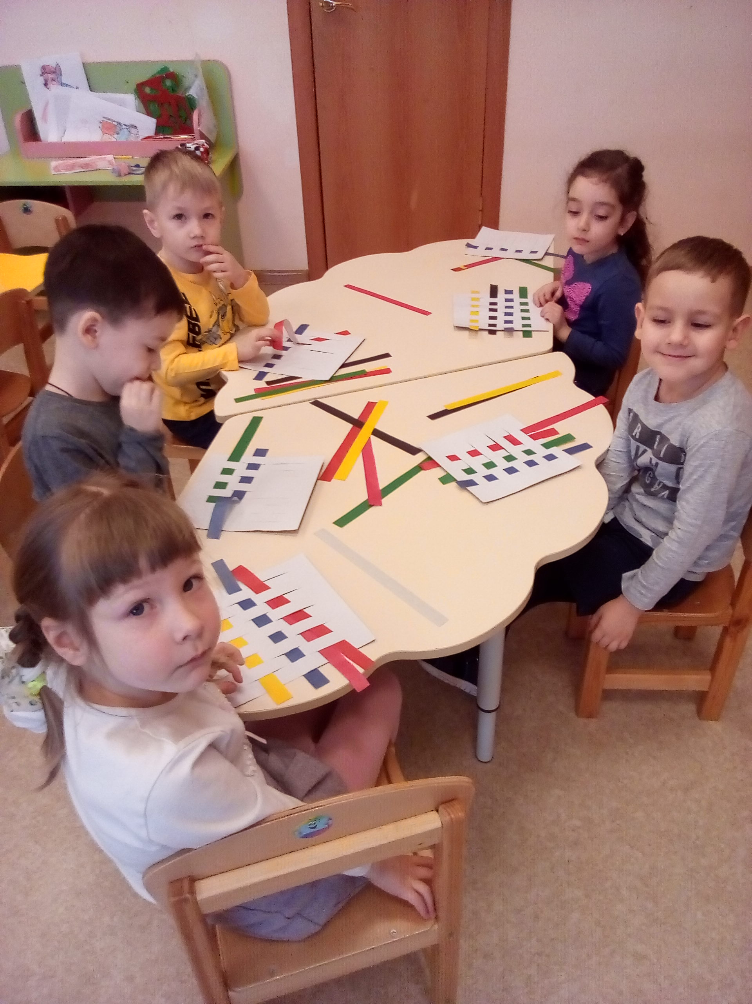
Развитие мелкой моторики имеет большое значение для интеллектуального развития детей. Посещая кружка «Весёлая ярмарка» по руководством Вершковой Марины Анатольевны дети тренируют только ручные умение, но и развивают сенсорные эталоны.

